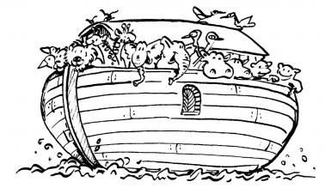
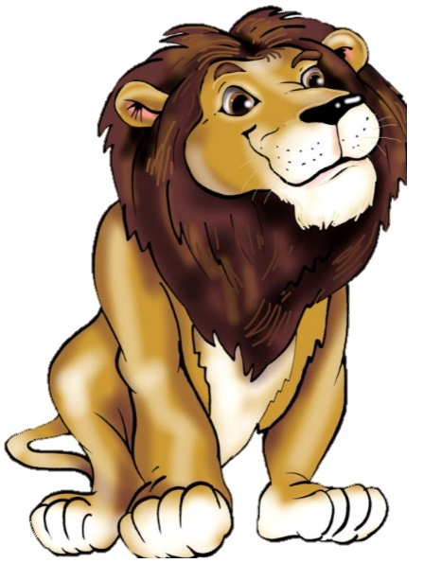
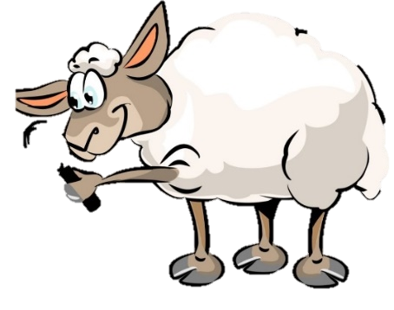
SOLA 2021 .

Chum mitem Noah

UF
d’Arche

LEITER

Härzlich wiukomme i däm SoLa! Soooo schön bisch du drbii!!!

In diesem Büchlein hat es für jeden Tag eine neue Überraschung für dich! Diese Tiere im Büchlein bedeuten verschiedene Dinge:
= ein kleines Spiel am Anfang
= hier findest du den Bibelvers/ Bibelgeschichte des Tages
= Fragen und Gedanken zur Bibel
= Eine Frage für dich ganz persönlich

!!!Viel Spass!!
PS: Am Ende dieses Heftes hat es Bonusseiten mit Spielen und Rätsel für zwischendurch.
Alles Kursive und in anderer Schriftart steht nur in deinem LEITERHeft.

Sonntag
Auf GOTT hören
Wie gut kennst du die Tiere der Arche? Finden wir es heraus! Jemand von euerer Gruppe verbindet die Augen. Die anderen Kinder machen einen Kreis um die Person herum. Jedes Kind im Kreis kann ein Tiergeräusch von der Arche machen. Die Person in der Mitte versucht, herauszufinden wer das Geräusch macht. Zeige mit dem Finger auf die Person. Die Personen im Kreis dürfen sich nicht bewegen.
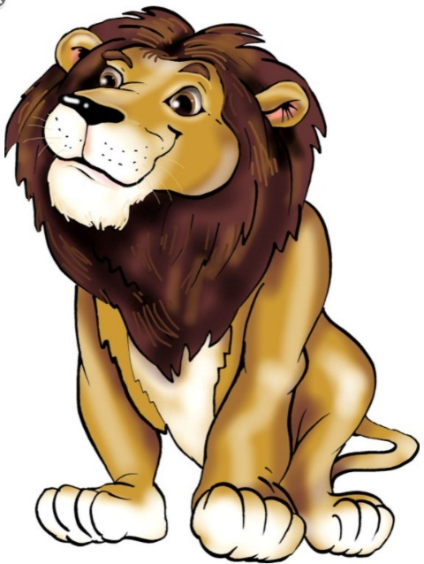
Challenge: Alle im Kreis machen gleichzeitig ein anders Tiergeräusch. Die Person in der Mitte muss ein bestimmtes Tier finden.
Holt eure Bibel hervor und schlagt das Kapitel 1. Mose 6, 5- 22 auf. Jemand soll den Text laut vorlesen und jedes Mal, wenn das Wort «Mensch/en» vorkommt macht ihr ein trauriges «ooooh», bei «Gott/Herr» macht ihr «wooow».

Würdest du auf Gott vertrauen und so ein grosses Schiff bauen?
Wie sah die Arche aus?
a) Aus Holz, mit Harz zusammengeklebt, hatte 4 Stockwerke war 120m lang und 20m breit.
b) Aus Korken, mit Nägeln zusammengebaut, hatte 2 Stockwerke es war 50m lang und 10m breit.
c) Aus Holz, mit Pech versiegelt, hatte 3 Stockwerke war 150m lang und 25m breit.

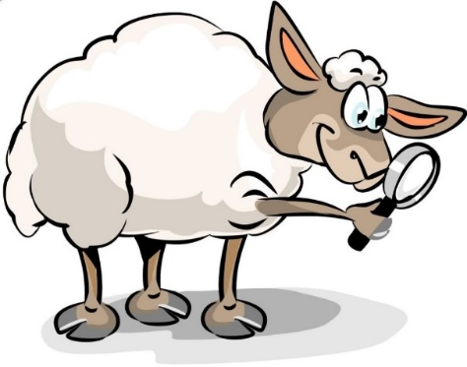
Ich finde es sehr bewundernswert, wie Noah auf Gott vertraut hat und auf seine Stimme gehört hat. Auch wenn Noah den Plan von Gott für sein Leben noch nicht ganz verstanden hat, hat er ihm vertraut. Hast du auch schon die Stimme von Gott gehört? Ich könnte von Noah eine dicke Scheibe abschneiden ihr auch? Egal wie es dir geht und was in deinem Leben passiert, Gott hat immer einen guten Plan für dich, auch wenn du ihn selber noch nicht sehen kannst. Gott sorgt sich immer um dich und er wird das Beste aus deiner Situation machen.

Was wäre, wenn Gott dir sagen würde, dass du mitten in den Bergen, weit weg vom Meer oder See ein grosses Schiff bauen müsstest? Würdest du Gott vertrauen und es tun?

Manchmal ist es schwer, an Gott zu glauben, weil wir ihn meistens nicht sehen. Gott ist wie der Wind, Wind können wir auch nicht sehen. Aber wir können den Wind spüren und wir sehen was er anrichtet. Zum Beispiel bewegt er Bäume und lässt Blätter herumwirbeln. Du glaubst du daran, dass es den Wind gibt, obwohl du ihn nicht sehen kannst.
Genauso ist es mit Gott, wir können ihn nicht sehen, manchmal können wir ihn aber spüren und manchmal sehen wir, wie er etwas tut zum Beispiel ein Wunder.

Wenn du glaubst, dass es denn Wind gibt, glaubst du auch an Gott?
- Betet dafür, dass ihr Gottes Stimme hören könnt. Und dass er euch seinen Plan für euer Leben verrät.
- Telefongebet

Montag
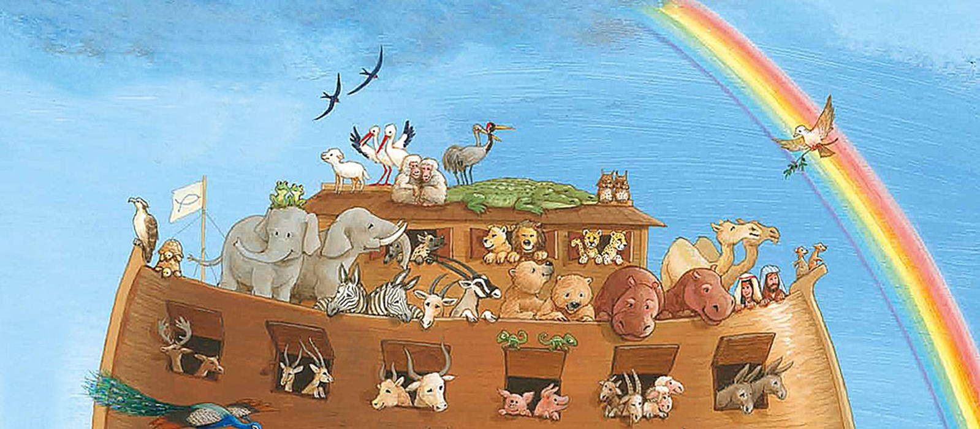
Gott möchte DICH dabeihaben!
Wo sind Noah und seine Frau? Wer findet sie als erstes?

Wie alt war Noah, als er mit allen Tieren in die Arche stieg?
Noah war 600 Jahre alt als er in das Schiff stieg,.
Wie viel Tiere von Jeder Art nahm Noah mit auf die Arche?
Noah nahm von jeder Tierart ein Weibchen und ein Männchen also zwei, auf die Arche.
Wer stieg auch noch mit Noah auf die Arche?
Noah nahm seine Frau seine Söhne und Schwiegertöchter auf die Arche.
Wie hiessen die drei Söhne von Noah? (Kleiner Tipp: zwei von ihnen haben einen Namen mit nur 3 Buchstaben und einer von Ihnen hat 4 Buchstaben)
Sem, Ham und Jafet
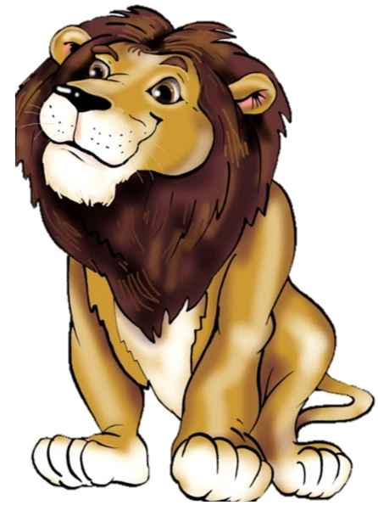
Kleines Wettrennen: wer schlägt am schnellsten die Bibelstelle 1. Mose 7, 1- 10 auf? Ein Leiter liest vor:
Jedes Mal wenn eine Zahl vorkommt, springt ihr hoch in die Luft und setzt euch wieder hin.

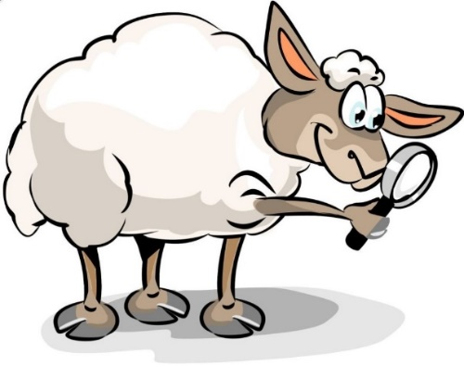
Was denkt ihr, wie lange hat es gedauert, bis alle Tiere in die Arche gestiegen waren? Ich denke es hat sehr sehr lange gedauert. Noah hat aber gewartet, bis von jeder Tierart ein Weibchen und ein Männchen auf der Arche waren.
So ist es auch bei Gott. Er will DICH dabeihaben und wartet auf dich, solange wie du brauchst, um in das Schiff einzusteigen. Es spielt keine Rolle, wie alt oder jung, wie gross oder klein du bist. Genau gleich war es auch in der Geschichte, die du gestern gehört hast als der Schafbock seine Frau vermisste. Der Adler suchte sie und fand sie auf dem Berg. Gott sucht dich auch, wie das verlorene Schaf. Er gibt alles damit du nicht verloren gehst!
Bist du schon in Gottes Schiff eingestiegen? (Sind die Kinder mit Jesus unterwegs oder nicht? Gläubig oder nicht?)
- Dankt Gott dafür, dass er euch auf dem Schiff dabeihaben will.
- Bittet darum, dass ihr ihn in diesem Lager erleben dürft.
- Raketengebet - Gott möchte dich auf der Reise dabeihaben!

Dienstag
Du bist WUNDERBAR und nach Gottes EBENBILD geschaffen
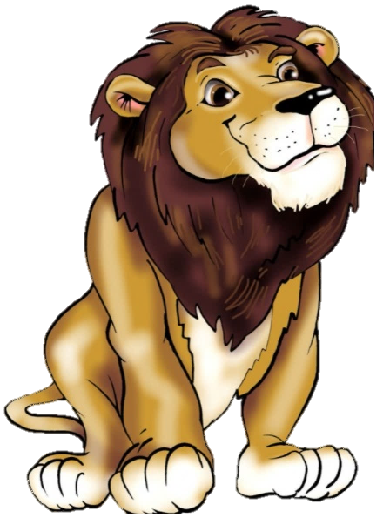
Heute dürft ihr zuerst euer Lieblingstier
von der Arche formen.
- Modeliermasse

Euer Leiter liest 1. Mose 7, 12- 24.
Während der Leiter vorliest, spielt ihr alles nach, was in der Geschichte passiert.

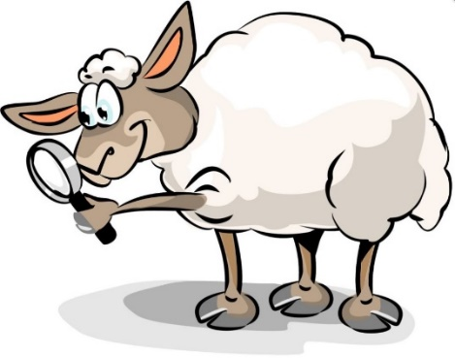
Wie denkt ihr, ist es Noah und seiner Familie auf dem Schiff gegangen?
Welche Aufgaben hatten die Tiere auf dem Schiff?
Welches war das schönste Tier auf dem Schiff?
Wie ging es dem Esel auf der Arche und wie hat er sich gefühlt?
Der Esel ist neidisch auf die anderen Tiere, weil sie alle so schön sind. Er macht sich mit Mehl zu einem Zebra, wird aber nur ausgelacht. Er frissts nichts mehr und verkriecht sich nur. Noah geht zu ihm und sagt ihm im Auftrag zu Gott, dass Gott ihn genau so wunderbar findet. Der Esel frisst wieder und wird gesellig.
→ Du bist wunderbar und nach Gottes Ebenbild geschaffen!
Warst du auch schon einmal neidisch auf etwas, dass jemand anderes hatte?
Ich hatte solche Gefühle schon oft. In solchen Situationen versuche ich, mich durch Gottes Augen zu sehen. Denn Gott hat dich wunderbar und einzigartig geschaffen. Und er liebt dich so sehr. Wir wurden so einzigartig geschaffen wie die Tiere auf der Welt.
Wie ihr heute die Tiere aus der Modelliermasse geformt habt, hat Gott dich geformt. Er schuf uns sogar nach seinem Ebenbild. Wisst ihr was ein Ebenbild ist?
Versucht ein Ebenbild von diesem Elefanten zu zeichnen:

-> Die Kinder sollen möglichst ein gleiches Bild zeichnen. Das Ziel ist, dass sie begreifen, dass ein Ebenbild etwas ist, dass fast gleich aussieht wie das ursprüngliche Bild. Nicht ganz aber zu grossen Teilen. Sie sehen also ähnlich aus wie Gott bzw. sind ähnlich wie Gott mit ihren Gefühlen, Begabgungen etc.

Glaubst du daran, dass Gott dich nach seinem Ebenbild und wunderschön geschaffen hat? Ja du darfst daran glauben, denn jeder ist wunderbar und einzigartig gemacht worden.
Kennt ihr den Psalm 139?
Euer Leiter liest euch einen Teil davon vor.
Lies den Kindern Psalm 139 13- 18 vor. Evtl. können sie dazu hinliegen und Augen schliessen
- Betet dafür das ihr Gottes Liebe spüren dürft und er euch damit auffüllt.
- Fruchtsalat

Mittwoch
Zäme geit’s besser!
Hast du schon mal versucht, alleine UNO zu spielen? – funktioniert nicht wirklich, oder?

Macht 3er Gruppen:
- Person kann nicht sehen
- Person hat keine Arme und keinen Mund
- Person hat keine Arme und keine Beine

Auftrag: Macht euch bereit. Der Leiter gibt ein Startzeichen. Geht nun und holt beim Leiter ein Sekkli. Öffnet es und löst das Rätsel darin. Wenn ihr es geschafft habt, ruft eurem Leiter.
- Person verbindet sich die Augen
- Person verbindet sich Hände und klebt Mund zu.
- Person verbindet sich Hände und Füsse
- Material: Für 2/3 der Gruppe 2 Seile und 2 Jungschikravatten, eine Klebebandrolle pro Gruppe
Das Ziel ist es, das die Kinder merken, dass sie den Auftrag nur zu 3. Lösen können, da einer Sehen muss, einer die Hände braucht und einer gehen muss. Die Sekkli bekommt ihr von uns.

Lest 1 Korinther 12,12
Jeder für sich.

Im Bibeltext wird beschrieben das ein Körper aus mehreren Körperteilen besteht.
Wisst ihr noch, welches Tier in der Geschichte wem half, um die Probleme, die sie hatten, zu lösen?
(Specht und Termiten, Pferd und Spinne…)
Wann bist du froh um Menschen, die dir helfen und welche sind das?

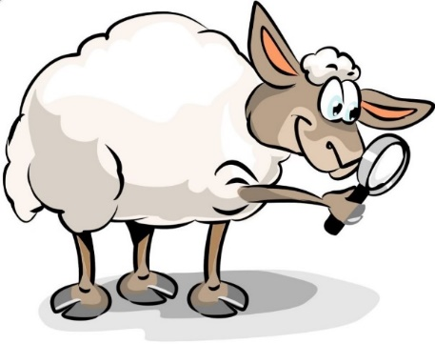
So unterschiedlich wie die Tiere sind, so unterschiedlich sind ihre Aufgaben. So ist es auch bei uns Menschen. Gott hat für uns alle einen Plan und eine Aufgabe, die wir auch meistern können. Gott gibt den Tieren nur die Aufgaben, denen sie gewachsen sind. Also die, die sie auch tun können. Gott gibt zum Beispiel einer Biene nicht die Aufgabe, einen Baum zu fällen. Er gibt diese Aufgabe dem………?……… Bieber. Da er dies besonders gut kann. Die Biene macht dafür leckeren Honig.

Was kannst du besonders gut?
Wo kannst du damit anderen helfen?

- Dankt Gott für eure Gaben und für eure Freunde.
- Popcorngebet - auch für ein Popcorn braucht es mehrere, den ein Popcorn allein ist nicht fein

Donnerstag
Zweifel
Am Anfang der Kleingruppe verteilt ihr euren Jungschi-Kindern ein Infoblatt (das werdet ihr von uns erhalten) in dem erklärt wird, wie man sich mit einer Giraffe verhalten muss.
Erzählt ihnen, das Morgen als letztes Tier eine Giraffe auf dem Solaplatz eintreffen wird.
Die Kinder freuen sich. Dann beginnt ihr mit dem Vertrauensspiel und geht nicht weiter auf die Giraffe ein. -> Die Idee ist, den Kindern zu verdeutlichen, was Zweifel bedeutet. Ihr könnt, bevor ihr die Geschichte auflöst, ein bisschen nachfragen damit die Kinder selber daran zu Zweifeln beginnen.
Vertraust du deinen Jungschifreunden? Das testet ihr jetzt gleich!
Ein Kind lässt sich von einem Baumstrumpf o.ä. rückwärts runterfallen, die ganze Gruppe steht in 2er Reihe hinter dem Kind, bildet mit den Armen ein Netz und fängt es auf

Hat euch schon Mal jemand etwas versprochen, dass nicht wahr ist?
->Nach dieser Frage löst ihr nun die Zebra Geschichte auf.
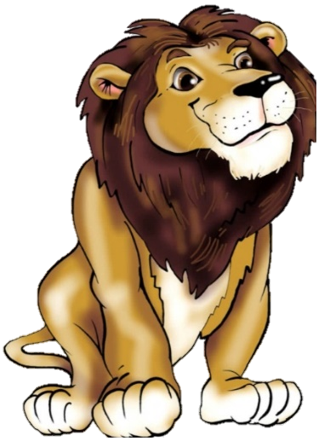
Denkt ihr, dass Gott euch jemals etwas versprechen würde, dass nicht wahr ist?
Öffnet eure Bibel und schlagt sie bei Matthäus 14, 25- 33 auf. Jemand liest vor und jedes Mal, wenn das Wort Jesus kommt, macht ihr eine Welle mit eurem ganzen Körper.

Petrus konnte auf dem Wasser gehen. Warum versinkt er dann ganz plötzlich?
Glaubst du daran, dass du mit Gottes Hilfe über Wasser gehen kannst?
Gott verspricht uns, dass wenn wir an ihn glauben, nichts unmöglich ist.
Das steht auch im Matthäus 17, 20, lest diesen Vers.
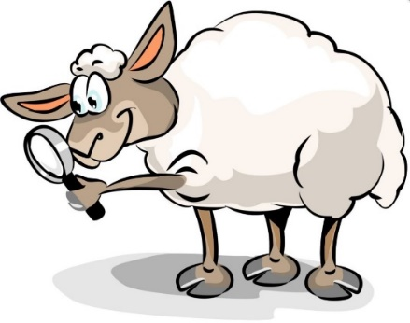
Was war gestern das Thema in der Geschichte?
Gott hat Noah versprochen, dass sie die Sintflut überleben werden und wieder an Land gehen können. Aber als sie schon soo lange auf dem Schiff waren, haben sie zu Zweifeln begonnen. Doch Gott hat sein Versprechen gehalten, auch wenn sie es im Moment nicht sehen konnten. Weil sie an Gott und seinem Versprechen gezweifelt haben, wurden sie undankbar und es ging ihnen schlecht.
Auch Petrus hat Jesus zuerst geglaubt und ihm blind vertraut, als er aus dem Boot hinaus aufs Meer ging. Plötzlich begann Petrus an Jesus zu zweifeln. In diesem Moment begann er zu versinken. Genauso wie Jesus Petrus die Hand gegeben hat und ihn aus seinem Zweifel herausgezogen hat, genauso hilft Gott auch uns, wenn wir Zweifeln. Denn er liebt uns sooo fest!

Habt ihr daran gezweifelt, als ihr erfahren habt, dass morgen eine Giraffe kommen wird?
Habt ihr schon mal an Gott und dass es ihn gibt gezweifelt?
An Gott müsst ihr niemals Zweifel, er wird euch niemals anlügen!
- Dankt Gott dafür, dass er seine Versprechen immer hält und er uns niemals anlügt.
- Telefongebet

Freitag
DANKBAR sein
Spielt zusammen ein Krankenfangis

Wer gefangen wird, übernimmt das Fangen, bis er selbst jemanden gefangen hat. Während dieser Zeit muss er sich dabei an der Stelle halten, wo er gefangen wurde. Fänger sind bei diesem Spiel lediglich daran erkennbar, dass sie sich irgendwo halten.
Dankt Gott dafür, dass ihr gesund seid und er uns in diesem Sola bewahrt hat.
Stell dir vor, du bist in einer ganz ganz gefährlichen Situation und eine andere Person riskiert ihr Leben, um dich zu retten. Was ist das für ein Gefühl, dass du hast, wenn du gerettet wirst? Dankbarkeit

Lest alle zusammen 1. Thessalonicher 5: 18

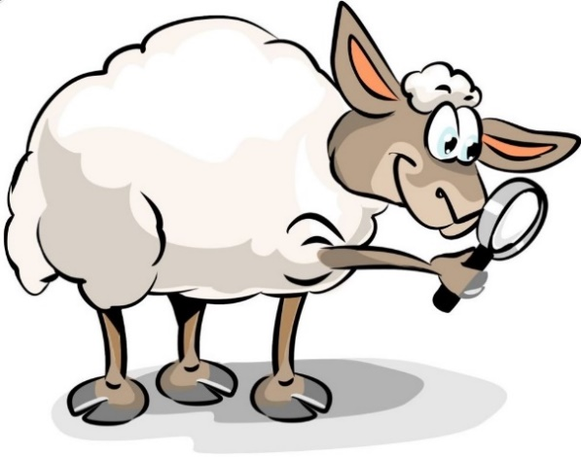
Was steht in diesem Vers, das wir tun sollen?
mit welcher Hilfe können wir das?
Was ist gestern in der Geschichte passiert?

In der Geschichte hast du heute gehört das es nach 40 Tagen aufgehört hat zu regnen. Als die Tiere erfuhren das es aufgehört hat zu regnen, waren sie sehr dankbar und froh. Doch dann als Noah sagte, dass sie noch nicht von der Arche gehen können, weil es überall noch Wasser hat. Wurden die Tiere ganz wütend und undankbar das es aufgehört hat zu regnen und dass es ihnen allen gut geht. Nach einiger Zeit beschlossen sie sich aber ein Fest zu organisieren und zu feiern das es aufgehört hat zu regnen. Am Schluss waren alle Tiere und Noahs Familie dankbar für das grosse Fest.
Obwohl die Tiere allen Grund zur Dankbarkeit hatten, waren sie es nicht. Wie ist es bei dir? – Wofür bist du Dankbar?

Erstellt eine Dankbarkeitsliste, für was bist du alles Dankbar?

Ist es bei euch manchmal auch so, dass ihr undankbar seid, obwohl es uns hier so gut geht?
Wenn ihr solche Gedanken bekommt, könnt ihr Gott bitten, euch aufzuzeigen was ihr alles habt und wofür ihr dankbar sein könnt. Vertraut auch auf Gott, dass er zur rechten Zeit eingreifen wird, wenn es euch schlecht geht.
Was habt ihr, was andere Kinder nicht haben?
Es gibt ganz viele Kinder auf der Welt die hungern müssen, die nicht in die Schule gehen dürfen, die keine Spielzeuge haben,

Im Bibelvers, den ihr gelesen habt, steht das ihr Gott dankbar sein sollt, egal wie eure Lebensumstände auch gerade sind. Also egal was gerade passiert in eurem Leben. Und wenn ihr euch fragt ob das überhaupt möglich ist, ja es ist es!
Mit Gottes Hilfe kannst du immer dankbar sein, auch wenn du im ersten Moment gar nicht siehst für was. Sogar ein Strassenkind in einem armen Land kann dankbar sein. Z.B: Sie sind dankbar für das was sie haben. Zum Beispiel eine Familie, Freunde, ein Ball….. sie sehen das kleine und freuen sich ab diesen Sachen. Wir können sogar dankbar sein, wenn wir GARNICHTS haben! Sogar wenn wir todkrank sind und wir keine Freunde und keine Familie haben.
Weisst du warum?
Weil Jesus für uns gestorben ist und er uns das ewige Leben schenkt. Egal wie schlimm es hier auf der Welt ist, den grössten Teil unseres Lebens werden wir im Himmel verbringen und dort wird es keine schlimmen Dinge, sondern nur noch Gutes geben. Und wenn wir hier auf der Welt schlimme Dinge erleben, können wir Jesus bitten, uns zu trösten und er wird uns trösten und uns helfen.
- Danke Gott dafür, dass es dir hier in der Schweiz so gut geht.
- Erzählt Gott auch von Dingen, die euch beschäftigen, Gott möchte dir zuhören und dir helfen.
- Betet dafür, dass Gott euch Dinge im Leben zeigt wofür ihr dankbar sein könnt.
- Fruchtsalat

Samstag
Gottes LIEBE ist grösser
Steht alle auf, dreht euch 2x im Kreis und singt zusammen «Gottes Liebi isch so wunderbar» mit grossen Bewegungen!

Ein Leiter liest vor:
1.Mose 8,15-22 und 1.Mose 9,8-17
Hört ganz gut zu. Bei jedem Versprechen, dass Gott gibt, zählt ihr mit den Fingern mit.
Schafft ihr es, alles was Gott verspricht zusammen aufzuzählen?

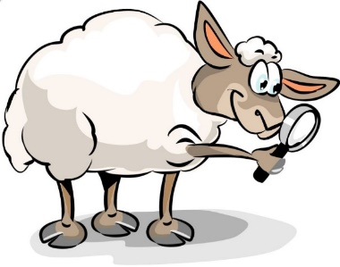
Was ist eigentlich ein Versprechen?
Hast du schon mal jemandem ein Versprechen gegeben, dass ganz lange dauert?

Gott hat das Versrechen mit dem Regenbogen vor über 3000 Jahren gegeben und es zählt immer noch! Dabei verspricht Gott schon noch viel, findet ihr auch? Gott verspricht Noah, dass er die Menschen NIE mehr vernichten will, egal wie schlimme Dinge sie tun werden. Doch was hat dieses Versprechen denn mit uns zu tun?
Auch du und ich machen viele Dinge, die Gott nicht gefallen. Wir lügen, sind fies oder tun anderen weh. Aber trotzdem liebt Gott uns unglaublich fest. Egal wie schlimme Dinge wir machen! Vor etwa 2000 Jahren ist nämlich Jesus auf die Welt gekommen und für DICH gestorben. Damit hat Gott noch einmal ganz deutlich gesagt, dass er uns liebt und ALLES tut, damit wir unser Leben mit IHM leben.

Jedes Mal, wenn du einen Regenbogen siehst, ist es eine Erinnerung an das Versprechen von Gott, dass er dich liebt und dir die schlechten Dinge (Sünden) die du tust vergibt. Auch wenn wir noch so viel Dinge falsch machen, er gibt dir immer wieder die Möglichkeit, zu ihm zurück zu kommen!

Male diesen Regenbogen aus und denke von heute an immer an Gottes Versprechen an dich, wenn du einen Regenbogen siehst.

Glaubst du an Gottes Versprechen?
Erzählt einander, was ihr in diesem SoLa mit Gott erlebt oder über ihn gelernt habt. Was war das tollste in diesem SoLa?
- Dankt Gott für alles Tolle, dass ihr im SoLa erlebt habt.
- Bittet ihn darum, das was ihr von ihm gelernt habt auch nach dem Lager zu behalten.
- Betet in eurer lieblings Gebets-Form

-------------------------BONUS-SEITEN-----------------------------

In dieser Woche hast du viele Bibelstellen gelesen und Inputs gehört. Auf dieser Seite hast du Platz, die Dinge aufzuschreiben, die dir besonders wichtig geworden sind.
Bibelstelle /Input | Was nehme ich davon mit? Was wurde mir besonders wichtig?

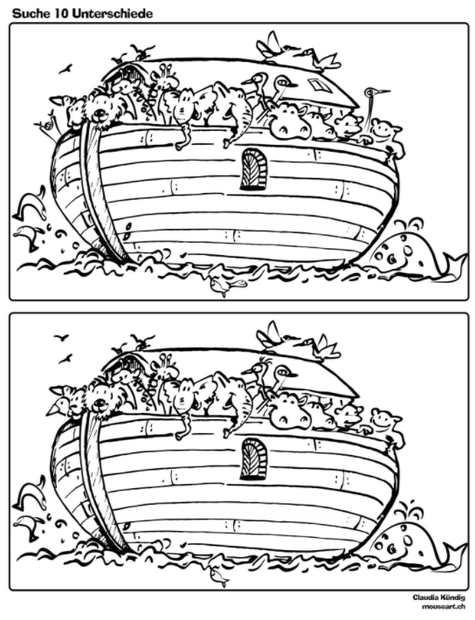

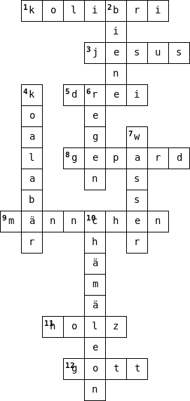
Von oben nach unten:
2. welches Tier kann vorwärts und rückwärts fliegen?
4. Welches ist das faulste Tier der Welte?
6. was schickte Gott, um die Menschheit zu vernichten?
7. Was hatte es gaaaaanz viel rund um die Arche?
10. Welches Tier fängt seine Beute mit der Zunge?

Quer:
1. Welches Tier fliegt rückwärts?
3. Wer ist für dich gestorben?
5. wie viele Söhne hatte Noah?
8. welches ist das schnellste Tier?
9. Noah nahm von jeder Tierart ein Weibchen und ein... mit
11. Aus was für Material war die Arche gebaut?
12. Wer gab Noah den Auftrag, die Arche zu bauen?

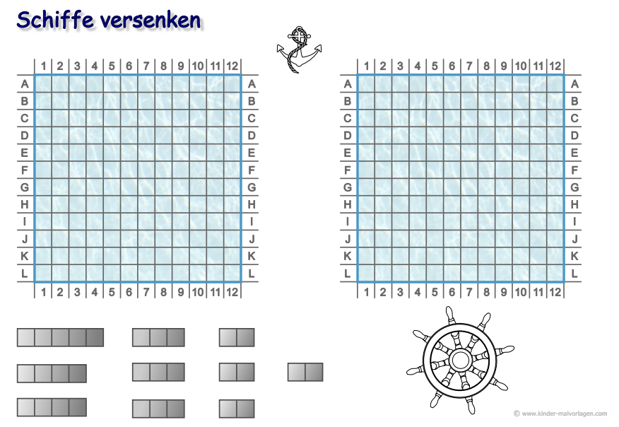
Schiffliversenken :
Spielanleitung: Spielt zu zweit. Jeder zeichnet in seinem Heft in eines der Spielfelder (Raster) die Schiffe (die 10 grauen Kästchen unten rechts). Dein Mitspieler darf dein Spielfeld nicht sehen.
Wähle einen Buchstaben z.B. J und eine Zahl z.B. 7. Fahre mit dem Finger auf der Linie mit dem J bis zur Zahl 7. Frage deinen Mitspieler „J7?“ Wenn er dort in seinem Spielfeld ein Schiff eingezeichnet hat, hast du es getroffen. Zeichne einen Kreis in dieses Feldchen. Wenn er dort bei sich kein Schiff hat, machst du in deinem Feldchen ein Kreuz, du hast nicht getroffen. Das Ziel ist, möglichst schnell alle Schiffe deines Mitspielers zu treffen. Wer zuerst alle Schiffe getroffen hat, gewinnt. Ihr seid immer abwechslungsweise dran mit Fragen.
Du hast 3 Spielfelder, kannst das Spiel also 3x spielen.

Hilf den Tieren, den Weg zur Arche zu finden.

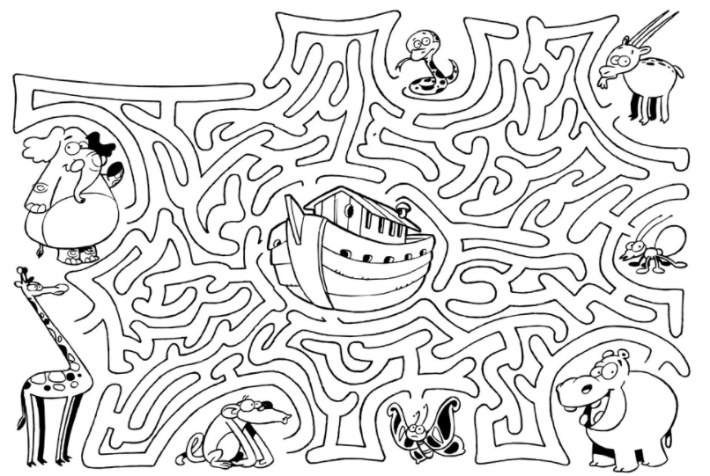

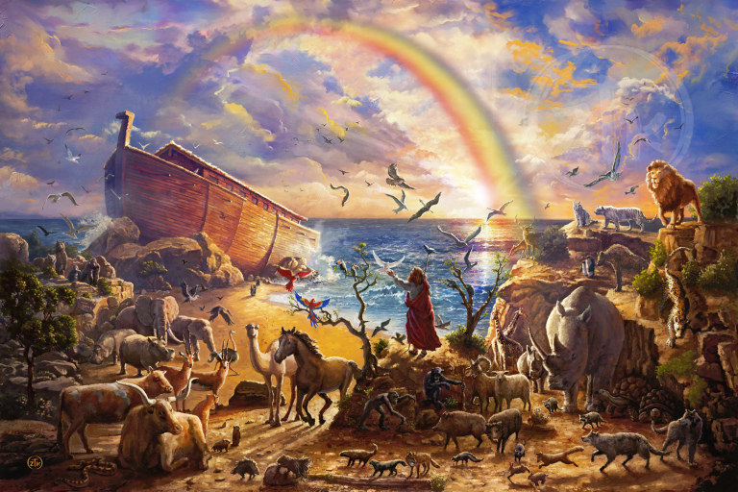
Cool bisch du drbi gsi

